**XY421 *Scheda creata il 7 giugno 2023***

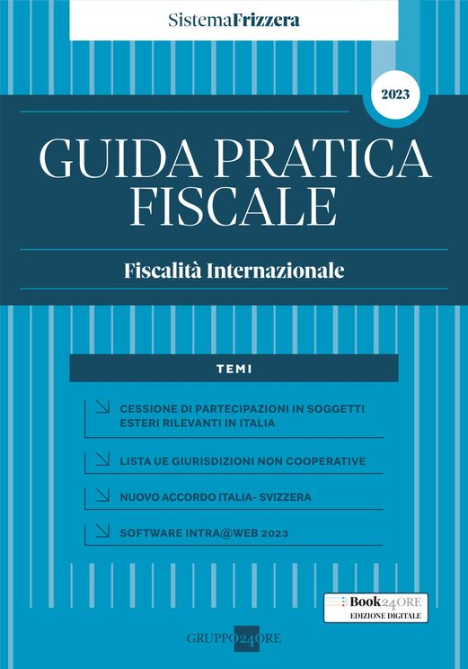 **Descrizione bibliografica**

\***Guida pratica fiscale. Fiscalità internazionale.** - 2022- . - Milano : Gruppo 24 ore, 2022- . - volumi ; 24 cm. ((Annuale. - CFI1105120

Fa parte della collezione: *Sistema Frizzera

Soggetto: Diritto tributario internazionale – Periodici

**Informazioni storico-bibliografiche**

La **Guida Pratica Fiscalità Internazionale espone le regole che disciplinano il diritto tributario internazionale**, tra cui spiccano i principi della capacità contributiva e dell’uguaglianza, con l’obiettivo di giungere ad una tassazione equa delle attività economiche e di eliminare, al contempo, le distorsioni fi scali nella tassazione degli investimenti internazionali.

Il volume tratta delle misure che sottendono alla **tassazione dei redditi prodotti dalle persone fisiche in ambito internazionale e relativi aspetti dichiarativi**, della fiscalità in capo alle persone giuridiche e dell’Iva nei rapporti internazionali nell’ambito delle operazioni intracomunitarie. <https://shop.seac.it/frizzera-sole24ore/10523-guida-pratica-fiscalita-internazionale-2023-9791254831083.html>